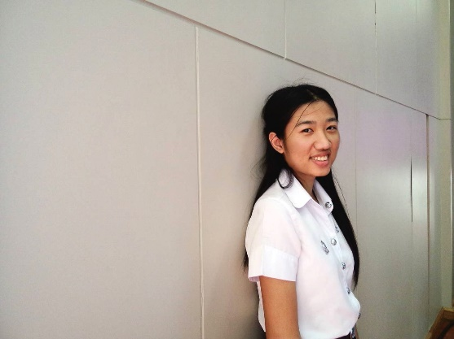ชื่อ นางสาวนิธินาถ สรรพอาสา

ชื่อเล่น ปานตา

เกิด 13 ม.ค. 2538

หมายเลขโทรศัพท์ 0833411123

E-mail : lookkata_panta@yahoo.co.th

การศึกษา : คณะครุศาสตร์ จุฬาลงกรณ์มหาวิทยาลัย ชั้นปีที่ 2

สาขาวิชา : จิตวิทยาการปรึกษา การแนะแนวและการศึกษาพิเศษ

วิชาเอก : ภาษาไทย / จิตวิทยา

ประสบการณ์สอน : ภาษาไทย ม.6 สาธิตปทุมวัน / ภาษาไทย ม.3 สาธิตประสานมิตร

ติวทุกวิชา มัธยมศึกษาตอนต้น ค่ายแนะแนวความรู้จุฬาฯ-หนองคาย

ที่พัก : 908 ตึกพุดซ้อน หอพักนิสิตจุฬาลงกรณ์มหาวิทยาลัย ถนนพญาไท แขวงวังใหม่ เขตปทุมวัน

กรุงเทพฯ 10330

Facebook : www.facebook.com/missssenior

Line ID : lookkata

